Nádherně voňavé soli do koupele – přírodní produkty slovenské značky Ťuli A Ťuli

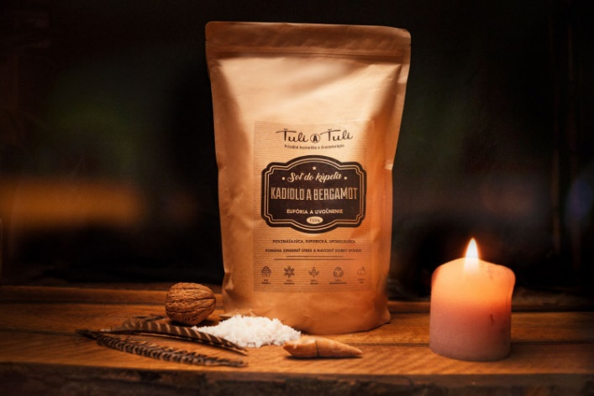
Euforie a uvolnění
Ručně míchaná směs solí a 100% přírodních esenciálních olejů Kadidlo a Bergamot od Ťuli A Ťuli obsahuje sůl z Mrtvého moře, epsomskou sůl, dendrickou sůl a himalájskou sůl. Je navržena pro dokonalé uvolnění, zmírnění stresu, navození dobré nálady a klidný spánek. Koupelové soli jsou zdraví prospěšné díky přítomnosti minerálů, především hořčíku.
Obsah: 1,5 kg, cena 325 Kč, www.tuliatuli.cz

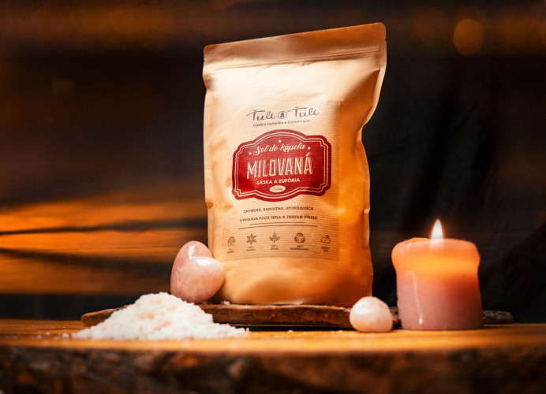
Vyznání lásky
Ručně míchaná směs solí Milovaná má úžasné romantické aroma, kterému dominuje květinový Ylang Ylang, podpořený euforickou vůní pomeranče a zemitou vůní pačuli. Tuto krásnou aromatickou směs zakončuje sladká a klidná vůně levandule.
Obsah: 1,5 kg, cena 325 Kč, www.tuliatuli.cz

Jiřina Ekrt Jirušková, Senior PR Manager, Agentura Trumpeter
E-mail: jirina.jiruskova®trumpeter.sk
Tel.: +420 773 165 329

